**系统功能模块及价格说明**

# 技术路线文档说明

公司开发的项目都是基于公司自主研发的”模块化开发平台”进行的定制化业务需求扩展，该平台后端系统以JAVA为开发语言，基于SPRING BOOT框架，采用前后端分离的架构设计，在此基础上封装了部分业务功能模块。

1. **系统架构**

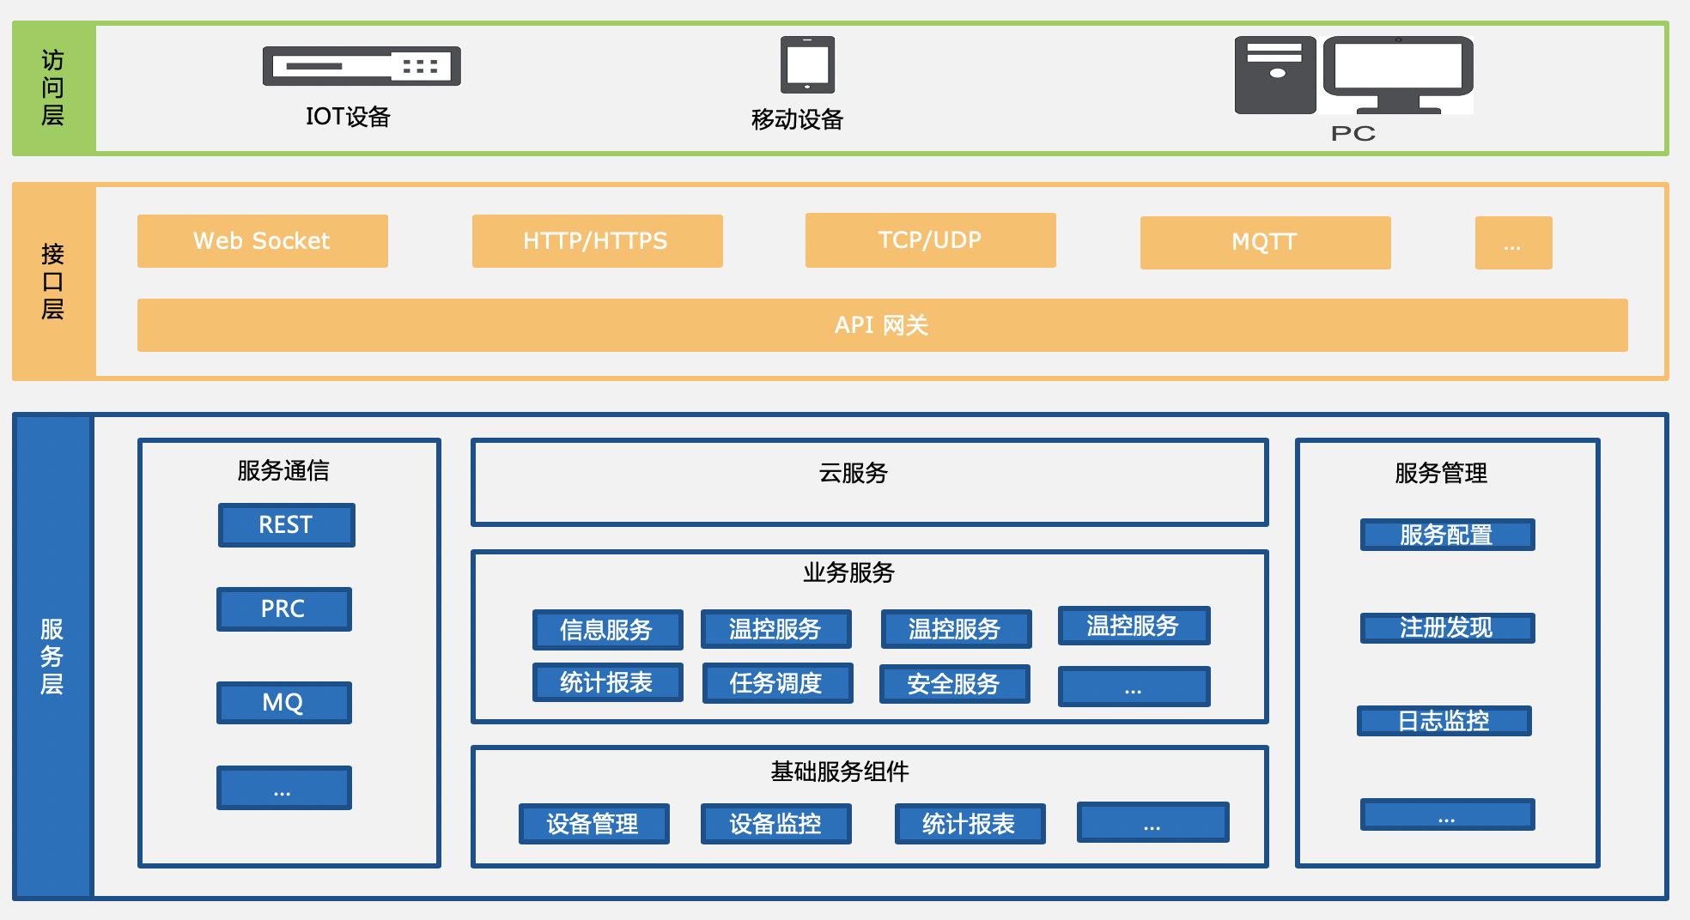

1. **技术导向**

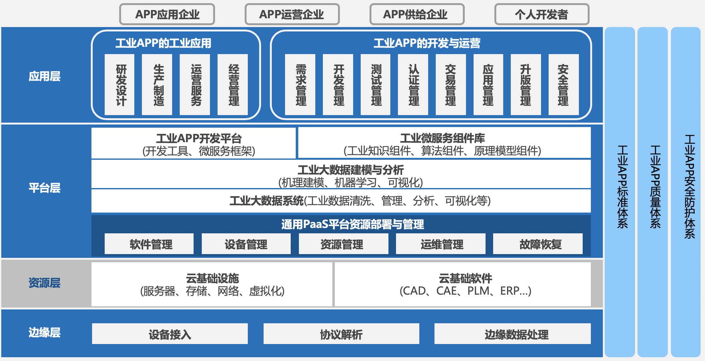

1. **业务范围**

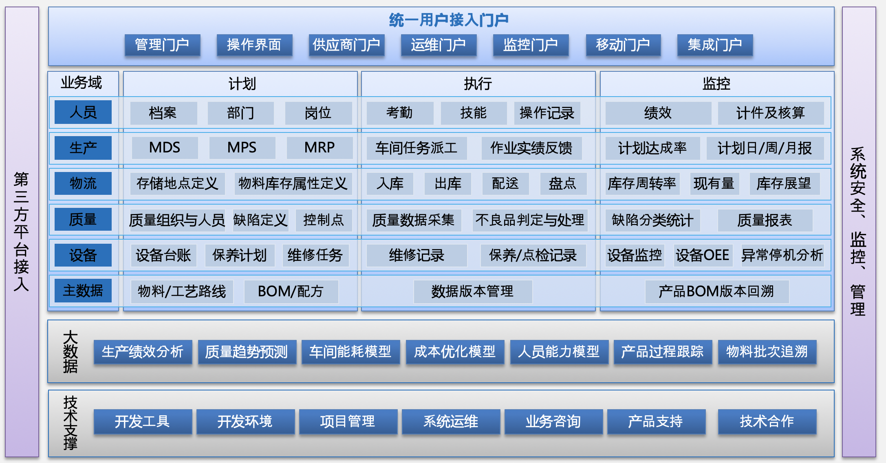

# 系统价格说明

1. **项目整体价格**

|  |  |  |  |  |
| --- | --- | --- | --- | --- |
| **功能** | **说明** | **单价(**￥**)** | **数量** | **总价(**￥**)** |
| **系统功能部分** | 基于光秒模块化开发平台实现的系统基础功能，包括多账套管理，用户管理，权限管理，角色管理 | 20000.00 | 1 | 20000.00 |
| **项目架构及解决方案设计** | 项目系统架构设计，解决方案设计 | 20000.00 | 1 | 10000.00 |
|  | | | | |
| **总价合计:** | | | | 30000.00 |
| Import statement:上述报价均为税前价格，不包含文字翻译费用，及图片版权费用。 | | | | |

1. **分项价格**
2. **网站视觉设计**

|  |  |  |  |  |  |
| --- | --- | --- | --- | --- | --- |
| **类型** | **实现方式** | | **单价****(**￥**)** | **数量** | **总价(**￥**)** |
| **PC端视觉部分** | | | | | |
| **PC端视觉设计** | 整体视觉创意 | 对品牌产业，资深特点，品牌形象进行整合分析，根据用户需求对系统整体视觉进行规划定位，制定有效的视觉解决方案及实施 | 1500.00 |  |  |
| 首页设计 | 根据品牌特点将用户需求转化为创意表达设计方案，界面包含品牌形象或行业领先性特点，传达建立统一的形象视觉设计定位。  提供：Ａ、首页layout设计方案  　　　Ｂ、分镜头layout设计方案  Ｃ、首页形象区banner创意设计  　　　Ｄ、界面统一视觉标准元素  　　　Ｅ、设计阶段提供２种设计风格选择 | 3500.00 |  |  |
| 首页banner设计 | 根据用户需求及首页风格进行banner设计  提供：Ａ、首页形象区banner创意设计  　　　Ｂ、设计阶段提供１种设计风格 | 500.00 |  |  |
| 一级页面设计 | 根据界面床大不同信息表现方式，同时保持系统整体风格的延续性、形象统一性  提供：Ａ、分类栏目页layout设计风格  　　　Ｂ、设计阶段提供１种设计风格 | 900.00 |  |  |
| 二级页面设计 | 统一版式布局，图文关系，根据设计标准及用户元素制定模板界面涉及  提供：Ａ、内容界面模板设计方案  　　　B、设计阶段提供１种设计风格 | 600.00 |  |  |
| 三级页面设计 | 统一版式布局，图文关系，根据设计标准及用户元素制定模板界面涉及  提供：Ａ、内容界面模板设计方案  　　　B、设计阶段提供１种设计风格 | 500.00 |  |  |
| **静态页面制作** | | | | | |
| **静态页面制作** | DIV+CSS制作 | 代码简洁,提高页面浏览速度,所见带宽成本，样式和结构相分离,重构性强，易于维护，结构清晰．   1. 兼容主流常用浏览器最近２年的版本（IE，FIREFOX，CHROM） 2. 根据设计方案尺寸标准固定分辨率 | 260.00 |  |  |
| 兼容性 | 适用于PC，PAD，投影 |  |  |  |
| **前端WEB开发** | | | | | |
| **前端WEB开发** | 首页 |  | 500.00 |  |  |
| 一级页面 |  | 300.00 |  |  |
| 二级页面 |  | 200.00 |  |  |
| 三级页面 |  | 200.00 |  |  |
| **互动效果** | | | | | |
| **互动效果** | JS互动效果 | 鼠标在多行显示表格中滑过有颜色变化 | 100.00 |  |  |
| 表格合并 | 表格显示中根据客户需求左单元格合并 | 100.00 |  |  |
| 树形显示 | 根据客户要求在存在上下级关联的地方用树形结构显示 | 100.00 |  |  |
|  | | | | | |
| **总价合计:** | | | | |  |
| Import statement:上述报价均为税前价格，不包含文字翻译费用，及图片版权费用。 | | | | | |

1. **项目管理**

|  |  |  |  |  |
| --- | --- | --- | --- | --- |
| **功能** | **说明** | **单价(**￥**)** | **数量** | **总价(**￥**)** |
| **项目管理** | 专职项目经理对项目组人员进行协调，制定项目计划，项目沟通和执行，全程跟踪确保项目进度和质量，用快速原型等方式表达系统的业务功能和业务流程 | 15000.00 |  |  |
| **项目测试** | 项目各个环节进行测试，发现ｂｕｇ及时处理解决，充分保障项目的安全稳定运行，系统安全测试，防注入篡改等破坏性测试 | 10000.00 |  |  |
| **服务器安装部署** | 服务器系统安装调试  数据库安装调试  系统联调测试 | 2000.00 |  |  |
|  | | | | |
| **总价合计:** | | | |  |
| Import statement:上述报价均为税前价格，不包含后续运维费用。 | | | | |

1. **系统功能**

|  |  |  |  |  |  |  |
| --- | --- | --- | --- | --- | --- | --- |
|  | **功能模块** | **栏目** | **说明** | **单价(**￥**)** | **数量** | **总价(**￥**)** |
| **MES开发平台技术组件** | | | | | | |
| **开发平台技术组件** | **通用技术组件** |  | Excel文档编辑组件 |  |  |  |
| 驼峰格式转化工具 |  |  |  |
| 日期时间工具 |  |  |  |
| 文件编码工具 |  |  |  |
| 对象与JSON字符串转换工具 |  |  |  |
| 编码规范检查工具 |  |  |  |
| HTTP/IP协议通讯工具 |  |  |  |
| **平台服务组件** |  | 数据库持久层组件 |  |  |  |
| 工作流组件 |  |  |  |
| 邮件发送组件 |  |  |  |
| PDF文档编辑组件 |  |  |  |
| 定时任务组件 |  |  |  |
| 短信发送组件 |  |  |  |
| 即时通讯组件 |  |  |  |
| 移动端应用自动更新组件 |  |  |  |
| **业务服务组件** |  | 消息通知业务组件 |  |  |  |
| 代办事项业务组件 |  |  |  |
| 库存业务组件 |  |  |  |
| 认证授权业务组件 |  |  |  |
| 采购业务组件 |  |  |  |
| 物流业务组件 |  |  |  |
| Andon业务组件 |  |  |  |
| MRP业务组件 |  |  |  |
| 车间生产业务组件 |  |  |  |
| 文档管理组件 |  |  |  |
| 销售业务组件 |  |  |  |
| **平台界面框架组件** |  | WEB应用前台框架组件 |  |  |  |
| H5移动应用前台框架组件 |  |  |  |
| WPF桌面应用前台框架组件 |  |  |  |
| PDA便携式移动设备前台框架组件 |  |  |  |
| 与第三方系统通过Restful API数据交互组件 |  |  |  |
| 与第三方系统通过WebService数据交互组件 |  |  |  |
| **功能服务组件** |  | 用户登录认证界面组件 |  |  |  |
| 用户功能授权及相关管理功能界面组件 |  |  |  |
| 库存管理界面组件 |  |  |  |
| 采购管理界面组件 |  |  |  |
| 物流功能界面组件 |  |  |  |
| Andon功能界面组件 |  |  |  |
| MRP功能界面组件 |  |  |  |
| 车间生产界面组件 |  |  |  |
| 销售界面组件 |  |  |  |
| 文档管理界面组件 |  |  |  |
| **MES业务功能明细** | | | | | | |
| **供应商平台** |  | **计划管理** | 采购计划 |  |  |  |
|  | **订单管理** | 采购订单  供应商关联订单查询  采购需求汇总 |  |  |  |
|  | **交货管理** | 订单标签  原材料订单标签管理  采购到货通知单 |  |  |  |
|  | **收货管理** | 来料接受管理 |  |  |  |
| **生产现成桌面应用** |  | **完工汇报** |  |  |  |  |
|  | **任务接收** |  |  |  |  |
|  | **工时报工** |  |  |  |  |
|  | | | | | | |
| **总价合计:** | | | | | |  |
| Import statement:上述报价均为税前价格，不包含购买第三方付费插件费用。 | | | | | | |